初中物理竞赛练习3
- 把高压锅内的水蒸气直接通往100℃的水中，如果水上方气压为一个标准大气压，结果
  - 水的质量增加； (B)水的质量不变；
(C)水的质量增加； (D)结论和通入的蒸气有关。
- 验电器原来带正电，把一个导体靠近验电器小球，结果验电器金属箔的张角减小，这说明
  - 导体一定带正电； (B)导体一定带负电；
(C)导体一定不带电； (D)导体可能带负电，也可能不带电。
- 电阻R₁=10欧姆，R₂=15欧姆，把它们并联接入电路，在同样时间内
  - 电流在R₁上做的功多； (B)电流在R₂上做的功多；
(C)电流在R₁、R₂上做的功一样多； (D)无法判断。
- 发散光束经过凸透镜折射后
  - 一定变成会聚光束； (B)一定变成平行光束；
(C)一定变成发散光束； (D)以上情形都有可能。
- 两块质量相同，初温相同的铜块和铁块放入同一盆热水中，经过一段时间
  - 铜块温度高； (B)铁块温度高；
(C)铜块吸收的热量多； (D)以上说法都不对。
- 滑动变阻器瓷筒上缠绕的合金线应该
  - 所有表面都绝缘；
  - 所有表面都可以导通；
  - 与接线柱相连的线端是导通的，其余部分绝缘；
  - 线端、滑片接触处是导通的，其余部分绝缘。
- 如果幻灯机在银幕上放映出字母Ｆ，那末幻灯片在幻灯机中正确放置应是
  - ； (B)； (C)； (D)。
- 质量相同的三杯水，初温分别是t₁，t₂，t₃，而且t₁<t₂<t₃，把它们混合后，不计热损失，则混合温度是
  - $\frac{t_{1}+t_{2}+t_{3}}{2}$； (B)$\frac{t_{1}+t_{2}+t_{3}}{3}$； (C)$\frac{t_{3}−t_{1}}{2}+t_{2}$； (D)$t_{3}−t_{1}+\frac{t_{2}}{2}$。
- 在凸透镜成像实验中，当物距ｕ=20厘米时得到一个和物体一样大的像，那么正确的结论是
  - 当物距v=20厘米时，得到一个缩小的像；
  - 当物距v=15厘米时，得到一个正立的像；
  - 当物距v=25厘米时，得到一个倒立的像；
  - 当物距v=30厘米时，得到一个放大的像。
- 以下说法正确的是
  - 传导只能在固体中进行； (B)传导只能在液体中进行；
(C)传导只能在真空中进行； (D)以上说法都不对。
- 一个大冰块放在水里，因为水不够深，所以冰块压到盆的底部，当冰全部熔解后盆内水面
  - 上升； (B)下降；
(C)位置不变； (D)结论和冰的体积有关。
- 通过放大镜看书上的字，如果放大镜向书渐渐靠近，那么我们看到的字符
  - 越来越小； (B)越来越大；
(C)先变大，后变小； (D)先变小，后变大。
- 某高寒地区气温长期保持在零下20℃,一个小池塘的水面结了一层厚冰，图1中各点正确的温度应是
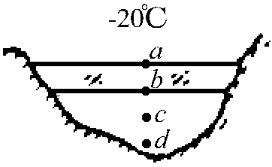
图1
  - t_{a}=-20℃；t_{b}=0℃；0℃<t_{c}<4℃；t_{d}=4℃；
  - t_{A}=tB=0℃；t_{c}=2℃；t_{d}=4℃；
  - t_{a}=-20℃；t_{b}=0℃；0℃<t_{c}<4℃；t_{d}=4℃；
  - t_{a}=-20℃；t_{b}=0℃；0℃<t_{c}<4℃；0℃<t_{d}<4℃。
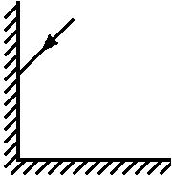
图2
- 两个互相垂直的平面镜组成了激光反射器，如图2所示。如果入射光线方向不变，反射器绕Ｏ点向顺时针方向转过30°，那么经过反射器两次反射的光线将转过
  - 90°； (B)15°； (C)30°； (D)0°。
- 为了使竖直放置的正方形玻璃管内的水按图3中方向流动，采取冷却的方法，温度降低的位置是
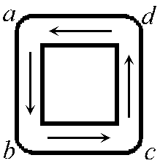
图3
  - a处； (B)b处； (C)c处； (D)d处。
- 说明光在同一种媒质中不是沿直线传播的例子是
  - 平面镜成像； (B)凸透镜成像；
(C)光导纤维传播光； (D)海市蜃楼。
- 两个充有不同种气体，而且体积相同、初温相等的气球，一个的白色，一个是黑色，把它们放在相同的低温环境，结果
  - 白色气球体积缩小得快； (B)黑色气球体积缩小得快；
(C)两个气球体积缩小一样快； (D)以上情况都有可能。
- 不考虑其它地区空气流动的影响，可以判断沿海地区的风向
  - 白天从海洋吹向陆地； (B)夜晚从海洋吹向陆地；
(C)无论白天、夜晚都是从海洋吹向陆地； (D)无论白天、夜晚都是从陆地吹向海洋。
- 在图4所示电路中
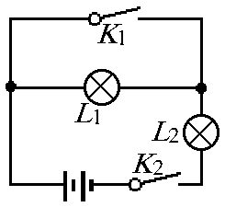
图4
  - 当K₁、K₂都闭合时，L₁、L₂都亮；
  - 当K₁断开，K₂闭合时，L₁不亮，L₂亮；
  - 当K₁闭合，K₂断开时，L₁、L₂都不亮；
  - 当K₂断开，K₁闭合时，L₁亮，L₂不亮。
- 三个通草球，任意两个接近时都相互吸引，正确的结论是
  - 两个带正电，一个带负电； (B)两个带负电，一个带正电。
(C)一个带电，两个不带电； (D)一个带正电，一个带负电，一个不带电。
- 长度相等，粗细不同的两根金属棒并联后接入电路，设横截面积S₁>S₂，那么通过它们的电流的关系是
  - I₁>I₂； (B)I₁=I₂； (C)I₁<I₂； (D)以上情形都有可能。
- 铅块质量是铜块的2倍，初温相同，吸收相同热量后，再相互接触，结果
  - 铅块把热量传给铜块； (B)铜块把热量传给铅块；
(C)不发生热传递； (D)末温不知，不能肯定。
- 会聚光束经过一块平面镜反射后
  - 变成发散光束； (B)变成平行光束；
(C)仍是会聚光束； (D)可能成为会聚光束，也可能成为发散光束。
- 图5中两个反射面成钝角，镜前放一个物体应该产生两个虚像，那末在镜前不能赋时看到两个虚像的区域是
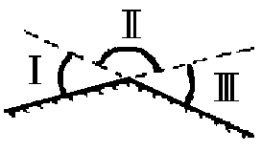
图5
  - Ⅰ； (B)Ⅱ；
(C)Ⅲ； (D)Ⅰ、Ⅱ、Ⅲ。
- 图6中变阻器的滑片P向右移动，电源电压不变，则电压表、电流表读数变化情况是
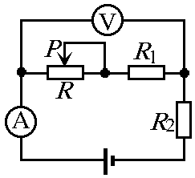
图6
  - 电压表、电流表读数都增加；
  - 电压表、电流表读数都减少；
  - 电压表读数增加，电流表读数减少；
  - 电压表读数减少，电流表读数增加。
- 在铝、铜、银、瓷、玻璃、石棉等物质中最不善于传热和最善于传热的物质分别是
  - 瓷和铜； (B)石棉和银； (C)玻璃和银； (D)瓷和铝。
- 甲、乙两个物体，初温相同，甲的比热大，乙的质量小，把它们同时放入同一个冰箱内冷却，经过一段时间
  - 甲物体放出的热量多； (B)乙物体放出的热量多；
(C)甲、乙两物体放出的热量一样多； (D)以上情况都有可能。
- 电阻R₁、R₂串联，如果R₂两端电压是电路总电压的1/n，那么R₂:R₁应该是
  - $\frac{1}{n−1}$； (B)$\frac{1}{n+1}$； (C)n-1； (D)n+1。
- 有人用照相机对着平面镜拍照，想摄出平面镜内的人物，结果
  - 他不会成功，因为平面镜成的像是虚像；
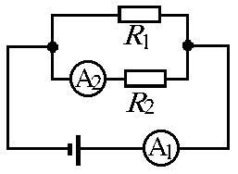
图7
  - 他能摄出镜内的人物，而且和照相机直接对着人物拍摄没有区别；
  - 他能摄出平面镜内的人物，但照片的左右与实际相反；
  - 他能摄出平面镜内的人物，但照片的上下、左右都与实际相反。
- 图7中R₁=20欧姆，R₂=40欧姆，安培表A读数为0.3安，则安培表A2读数是
  - 0.1安； (B)0.2安； (C)0.3安； (D)0安。
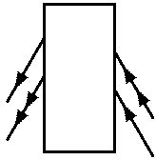
图8
- 为了使光路按图8示要求改变，方框内的一个光学器件应该是
  - 凸透镜； (B)凹透镜；
(C)平面镜； (D)凹面镜。
- 用一把铜尺去测量一根铁条的长度，一次是在冬天0℃环境中测量，一次是在夏天30℃环境中测量，结果
  - 两次测量读数相等； (B)冬天测量的读数较大；
(C)夏天测量读数较大； (D)读数不相等，但读数大小关系与测量先后有关。
- 图9中S表示发光点，S’表示它的像，方框内的光学器件应是
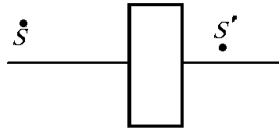
图9
  - 凸透镜； (B)凹面镜；
(C)凹面镜； (D)凹透镜。
- 联结台灯的双股软线因绝缘损坏而发生短路，其结果是
  - 台灯灯泡因电流过大而烧坏； (B)台灯灯泡两端电压增大，但电流很小；
(C)因发生短路，灯丝本身电阻减小； (D)流过灯泡的电流几乎等于零。
- 量热器小筒一般用金属制成，主要原因是因为
  - 金属比较牢固； (B)金属比热小，导热性好；
(C)金属价格较低； (D)金属容易加工。
- 三个电阻，其阻值分别为Ｒ₁、Ｒ₂、Ｒ₃，用不同的连接方法把它们接到同一个电源两端，所能获得的最大总电流和最小总电流之和该是
  - $\frac{R_{1}R_{2}+R_{2}R_{3}+R_{1}R_{3}}{R_{1}R_{2}R_{3}}\left(R_{1}+R_{2}+R_{3}\right)$； （B）$\frac{R_{1}R_{2}R_{3}}{R_{1}+R_{2}+R_{3}}\left(R_{1}R_{2}+R_{2}R_{3}+R_{1}R_{3}\right)$；
(C)$\frac{R_{1}R_{2}R_{3}}{R_{1}+R_{2}+R_{3}}⋅\frac{1}{R_{1}R_{2}+R_{2}R_{3}+R_{1}R_{3}}$； (D)$\frac{R_{1}+R_{2}+R_{3}}{R_{1}R_{2}R_{3}}⋅\frac{1}{R_{1}R_{2}+R_{2}R_{3}+R_{1}R_{3}}$。
- 煤油灯加灯罩，主要是为了
  - 防止风吹动火焰； (B)控制燃烧速度；
(C)使光线柔和； (D)使煤油完全燃烧。
- 灯丝被烧断通常发生在开灯的瞬间，这是因为
  - 开灯的瞬间电压特别高； (B)开灯的瞬间有振动；
(C)开灯的瞬间灯丝绷得较紧； (D)开灯的瞬间灯丝电阻最小。
- 用足够的1000℃的沸水和100℃的水蒸气分别去熔解冰块
  - 无论用100℃的水还是100℃的水蒸气都不能使冰变成100℃的水；
  - 无论用100℃的水还是100℃的水蒸气都可以使冰变成100℃的水；
  - 只有用100℃的水蒸气才能使冰变成100℃的水；
  - 只有用100℃的水才能使冰变成100℃的水。
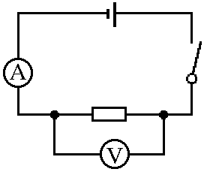
图10
- 按图10所示用伏安法测量电阻，如果考虑到电压表，电流表本身都有一定的电阻，那末测量值和实际值的关系应该是
  - 测量值比实际值大； (B)测量值比实际值小；
(C)测量值等于实际值； (D)以上情形都有可能。
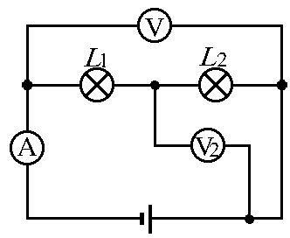
图11
- 图11中电源电压10伏保持不变，L₁电阻100欧，L₂电阻400欧，当L₁灯丝烧断后，各表读数
  - 电流表读数0.025安，V读数0，V₂读数10伏；
  - 电流表读数0，V₂读数0，V读数0；
  - 电流表读数0.02安，V₂读数8伏，V读数0；
  - 电流读数0，V₂读数0，V读数10伏。
- 一个电阻R允许通过的最大电流是I，为了把它串联到电流是nI的电路中去(n>1).必须给它并联一个电阻Rx，Rx和R的阻值之比是
  - $\frac{1}{n}$； (B)$\frac{1}{n+1}$； (C)$\frac{1}{n−1}$； (D)$\frac{n−1}{n+1}$。
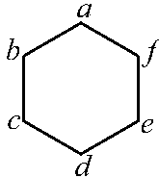
图12
- 图12中是用均匀电阻丝组成的正六边形，关于a，b，c、d任两点间电阻的大小，正确的说法是:
  - R_{ab}最大； (D)R_{ab}最小；
(C)4R_{ab}=3R_{bc}； (D)8R_{ab}=5R_{ac}。
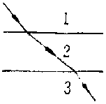
图13
- 图13中表示了光通过三种透明媒质的光路，可知媒质1和媒质3相比较
  - 媒质1是光密媒质；
  - 媒质3是光密媒质；
  - 媒质1和媒质3都是光密媒质；
  - 无法比较。
- 图14中ab间电压保持不变，R₁=30欧，当R₁短路时，总电流增到原来的4倍，则R₂应是
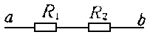
图14
  - 10欧； (B)20欧； (C)30欧； (D)40欧。
- 三个灯泡正常工作电压都是3伏，电源电压也是3伏，图15所示电路中灯泡不能正常发光的是
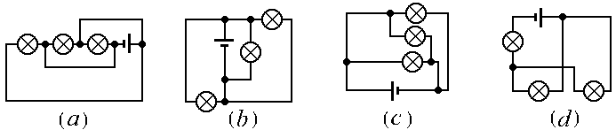
图15
- 路灯高度为6.8米，人的高度为1.7米，当人行走时，头顶的影子在地面上以1米/秒的速度匀速移动，则
  - 人不可能匀速行走； (B)人以0.75米/秒的速度匀速行走；
(C)人以4米/秒的速度匀速行走； (D)人以0.25米/秒的速度匀速行走。
- 甲乙两物体质量之比是3:2，加热后温度变化之比是3:4，吸收的热量之比是2:5，那末它们的比热之比是
  - 4:5； (B)1:5； (C)20:9； (D)16:45。
- 一个2伏的电池，以2安的电流放电，可维持半小时，这个电池的容量是
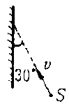
图16
  - 2伏； (B)4焦: (C)3600库； (D)7200焦。
- 平面镜前有一个发光点S沿镜面成30°的方向，以速度v向镜面运动，如图16所示。则S和它的像之间的接近速度是
  - 2v； (B)v； (C)v／2； (D)3v。

